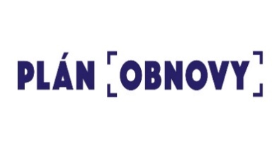
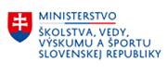
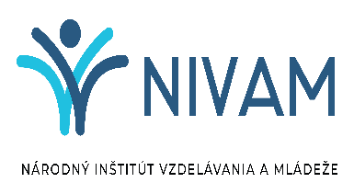

V súlade so zákonom 136/2023, ktorým sa mení a dopĺňa zákon 138/2019 Z. z. o pedagogických zamestnancoch a odborných zamestnancoch a o zmene a doplnení niektorých zákonov, ďalej so zákonom 182/2023, ktorým sa mení a dopĺňa zákon 245/2008 Z. z. o výchove a vzdelávaní (školský zákon) a o zmene a doplnení niektorých predpisov a podľa Vyhlášky č. 173/2023 o kvalifikačných predpokladoch pedagogických zamestnancov a odborných zamestnancov
vyhlasuje
PRACOVNÚ PONUKU
na obsadenie pracovného miesta
jedného nepedagogického zamestnanca v kategórii pomocný vychovávateľ

Pracovný pohovor sa uskutoční dňa 08. 08. 2024 o 09.00 hod. v priestoroch Obecného úradu , Gerlachovská č. 52, 060 01 Malý Slavkov.
Záujemcovia o pracovnú pozíciu môžu Žiadosť o prijatie do zamestnania doručiť: osobne, alebo zaslať poštou na adresu Obec Malý Slavkov, Gerlachovská č. 52, 060 01 Malý Slavkov.
Uzávierka na predkladanie žiadostí o prijatie do zamestnania je 31. 07. 2024 do 16:00 hod.
Záujemcovia, ktorých žiadosti na pracovný pohovor budú doručené po termíne uzávierky, nebudú zaradení a pozvaní na pracovný pohovor.
Zoznam požadovaných dokladov k žiadosti o prijatie do zamestnania:
- písomná žiadosť o prijatie do zamestnania na pracovnú pozíciu,
- profesijný životopis uchádzača v štruktúrovanej podobe Europass,
- motivačný list
- úradne osvedčená fotokópia dokladu o najvyššom dosiahnutom požadovanom vzdelaní,
- prípadne aktuálne potvrdenie školy o štúdiu alebo potvrdenie o požadovanej praxi (ak je relevantné),
- čestné vyhlásenie o spôsobilosti na právne úkony v plnom rozsahu
- súhlas so spracovaním osobných údajov
Pracovný pomer: na dobu určitú od 01. 09. 2024 do 31. 08 .2025
Pracovný úväzok: 100% úväzok, t.j. 37,5 hodiny
Plat pre nepedagogických zamestnancov: Minimálna mesačná mzda /podľa základnej stupnice
platových taríf zamestnancov pri výkone práce vo verejnom záujme/

Minimálne požadované vzdelanie pre pozíciu pedagogického asistenta
Minimálne stredné vzdelanie (vrátane nižšieho stredného odborného vzdelania).

Kompetencie:
- vytrvalosť, zodpovednosť, flexibilita, disciplinovanosť, schopnosť pracovať v tíme, schopnosť riešiť konflikty, kreativita, empatia, schopnosť sebareflexie, kladný vzťah k práci s deťmi, aktívny postoj k rozvíjaniu ďalších pedagogických a odborných kompetencií.

Na pracovný pohovor budú pozvaní všetci záujemcovia, ktorí spĺňajú kvalifikačné predpoklady na danú pozíciu.

